Жюри конкурса «ЭЛЕКТРОННАЯ МОЗАИКА»-2024
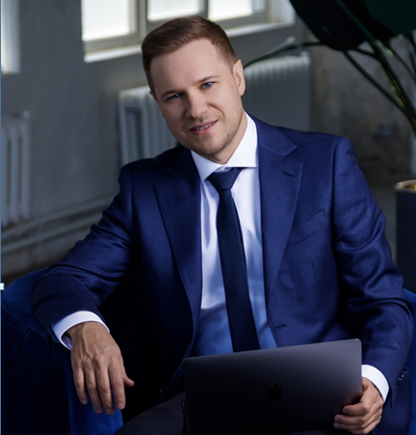 | Бакуменко Михаил Николаевич | Председатель жюри, кандидат искусствоведения, преподаватель, эксперт по электронным клавишным инструментам, член жюри всероссийских и международных конкурсов.  г. Москва
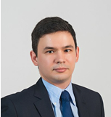 | Мичков Павел Александрович | Проректор по научной работе и цифровому развитию, кандидат искусствоведения (2015), доцент (2022), доцент кафедры теории музыки и композиции.  г. Новосибирск
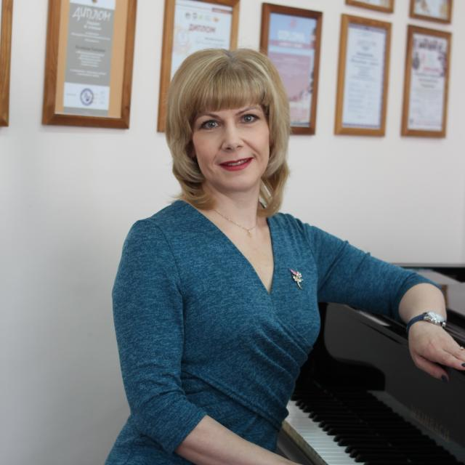 | Ткачук Ирина Анатольевна | Преподаватель по классу фортепиано, синтезатор, методист.  г. Бердск
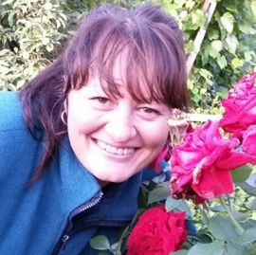 | Жандарова Анна Александровна | Директор МБУДО ДМШ №9  г. Новосибирск

